Администрация МО «Бичурский район»
Муниципальное бюджетное образовательное дошкольное учреждение
Детский сад «Ёлочка»

Проект
«Чтобы сильным быть сполна, физкультура нам нужна!»

Подготовила воспитатель
Шубина Е.В.

п.Потанино

Проект
Тема: «Чтобы сильным быть сполна, физкультура нам нужна!»
Участники проекта: воспитанники старшей группы, воспитатели, родители воспитанников.
Цель проекта:
Воспитывать интерес и осознанное выполнение воспитанниками основных движений.
Задачи:
- Накопление и обогащение двигательного опыта детей (овладение основными движениями).
- Совершенствование физических качеств (скоростных, силовых, гибкости, выносливости, координации) в разнообразных формах двигательной деятельности.
- Формирование умения осознанно выполнять движения.
- Развитие интереса к физической культуре.
- Воспитывать целеустремлённость, организованность, инициативность, стремление участвовать в играх с элементами соревнований, играх-эстафетах.
Сроки проведения: долгосрочный с 01.09.2021г по 20.05.2023г
Актуальность проекта:
Для всестороннего развития дошкольников чрезвычайно важно своевременно и качественно овладевать разнообразными движениями, в первую очередь основными их видами – бегом, ходьбой, прыжками, метанием, лазаньем, без которых нельзя активно участвовать в подвижных играх, а в дальнейшем успешно заниматься спортом.
Усвоение детьми навыков этих движений, овладение правильными способами их выполнения обогащает двигательный опыт, необходимый в игровой деятельности, разнообразных жизненных ситуациях, труде и быту. Упражнения в основных видах движений расширяют диапазон двигательных способностей детей, облегчают в дальнейшем усвоение школьной программы по физической культуре. Эти движения составляют основу комплекса ГТО для детей 7-9 лет, подготовка к которому может начинаться уже в детском саду.
Ожидаемые результаты:
Для детей: ответственное отношение к качественному выполнению основных движений; развитие активности, самостоятельности; воспитание осознанного отношения к занятиям физической культуры, самореализация.
Для педагога: повышение профессионализма; внедрение новых технологий в работе с детьми и родителями; личностный и профессиональный рост.
Для родителей: повышение уровня личностного сознания, укрепление взаимоотношений между детьми и родителями.

План:
1. этап – подготовительный:
Выделение проблемы:
Некачественное выполнение детьми основных движений может сказаться на результатах в спортивных соревнований следовательно, только через осознанное, качественное и добросовестное выполнение основных движений можно добиться отличных результатов в спортивных соревнованиях «Весёлые старты» между воспитанниками старшей группы
2. этап – планирование проекта:
1. Совместно с воспитанниками определение цели проекта.
2. Планирование предстоящей деятельности с воспитанниками.
3. Планирование воспитателем разнообразных видов деятельности с дошкольниками.
4. Планирование совместной деятельности с музыкальным руководителем, инструктором по физической культуре, родителями воспитанников по теме проекта.
5. Подбор методической литературы, детской литературы (энциклопедии, художественной литературы) по теме проекта; дидактических пособий; физкультурного оборудования и спортивного инвентаря.
3. этап – реализация проекта:

1.Мониторинг(диагностика физических развитий)
2.Непосредственно образовательная деятельность по физической культуре.
3.Утренняя гимнастика.
4.Прослушивание музыкальных произведений:
- олимпийский марш;
- спортивный марш;
- гимн Российской Федерации;
- физкультурные марши.
5.Индивидуальная работа по закреплению качеств основных движений: прыжки на скакалке, ходьба по канату различными способами, сбивание кеглей и т.д.

Сентябрь
1.Беседа о здоровом образе жизни: «Что такое здоровье?»
2.Участие в викторин- конкурсе «О, спорт – ты жизнь!»

Октябрь
1.Родительское собрание : «Развитие осознанного отношения к здоровью у детей дошкольного возраста»
2.Спортивный праздник «Осенний урожай»

Ноябрь
1.День Открытых Дверей:
- утренняя гимнастика;
2.Игры – загадки : «Правильно ли я выполняю физические упражнения»
Декабрь
1.Изобразительная деятельность на тему: «Как я занимаюсь физкультурой».
2.Придумывание детей своих физических упражнений для освоения основных движений.
Январь
1.Игра – загадка по теме: «Для каждого вида основных движений необходимо определить спортивное оборудование?»
Февраль
1.Анкетирование родителей «Приобщение детей к здоровому образу жизни».
2. Развлечение «Мы – юные солдаты!»
Март
1.Беседа «Физкультура для здоровья».
Апрель
1.Неделя здоровья:
- зарядка на улице;
- спортивные соревнования между группами «Веселые старты».
2. Сюжетно-ролевая игра «Тренажёрный зал».
Май
Мониторинг(диагностика физических развитий)

Результаты проекта:
Осознанное выполнение основных движений в различных ситуациях создало большие возможности для проявления детьми инициативы и творчества, свободы в применении движений и уверенных действиях в игровых и жизненных ситуациях.
Осознанное выполнение основных движений помогло победить в спортивном празднике «Осенний урожай»

Сценарий осеннего спортивного праздника «Осенний урожай »
Цель:
Расширять представления детей об осени с помощью игр и полученных умений на физкультурных занятиях.
Задачи:
- Формировать у детей желание участвовать в спортивных играх; воспитывать командный дух.
- Развивать двигательные навыки, интерес к спортивным развлечениям.
- Вовлекать детей в процесс подготовки развлечений.
- Закреплять знания о сезонных признаках и о труде людей осенью.
- Воспитывать любознательность, интерес, создавать радостную и доброжелательную атмосферу в детском коллективе.
Оборудование, инвентарь: 2 флажка, 2 стула, 2 корзинки, овощи фрукты – по одному на каждого ребёнка; кубики по одному на каждого ребёнка, 2 веревочки, эмблемы для команд Фонограммы: «Марш физкультурника», «Дождь», «Эстафетная музыка» - для проведения эстафет
Участвуют две команды Команды строятся.
Ведущая. Наш спортивный стадион.
Всех спортсменов-ребят приглашает он.
Осень, осень пришла,
Любит осенью играть веселая детвора.
Сегодня мы собрались, чтобы еще раз убедиться, какими вы выросли крепкими, здоровыми, сильными, ловкими и умными.
Я представляю участников осенних игр:
Приветствие команд.
Команда «Листики» приветствует команду «Капельки» – «Физкулът-привет!»
Команда «Капелька» приветствует команду «Листики» – «Физкулът-привет!»
Ведущая. Осенью птицы улетели на юг, медведь, ёжик, барсук и насекомые легли на зиму в спячку. А люди трудятся. В дождь и в холод они ходят на работу. Сегодня у нас необычные соревнования, они посвящены всему, что связано с трудом.
Ведущая. Внимание, внимание, начинаем наши осенние соревнования!
1. И первое задание для разминки: «Чья команда первой построится?» (Проверим реакцию и организованность ребят.)
Под звуки музыки дети гуляют по стадиону , с последним аккордом команды должны быстро построиться.
2. Как известно, осенью собирают урожай. Люди работают на полях. Работы много, а рук не хватает. Поможем и покажем, какие мы быстрые. «Передача эстафетного флажка».
3. На поле приехали, будем собирать урожай.
Эстафета «Сбор урожая»: бег, перенести по одному предмету (овощи и фрукты). Овощи и фрукты переносим в обруч. Одна команда собирает овощи, другая – фрукты.
4. Урожай в этом году уродился на славу, не хватает овощных баз, чтобы его сохранить. Что же делать? Правильно, построить новые. А кто их будет строить?
«Строители»
Дети встают друг за другом в две колонны. Около каждой колонны – стул, напротив каждой колонны тоже стул – с кубиками (по числу играющих детей). По сигналу воспитателя первые игроки бегут к стулу, берут по одному кубику, несут на свой стул и становятся за последним игроком. Как только прибежал игрок и положил кубик, отправляется следующий игрок. Все игроки, начиная со второго, должны ставить кубик на кубик, чтобы «башня» не упала. Побеждает команда, которая перенесет все кубики и чья постройка не упадет.
5. Отлично! Овощные базы построили. Теперь всю зиму будем питаться свежими овощами и фруктами. С овощных баз продукты попадают куда? (на прилавки магазинов). У нас два магазина. Магазин «Овощи» и магазин «Фрукты»
Эстафета «Отвези продукты в магазин». Дети отбирают себе нужные продукты и отвозят их в магазин.
6. Но осенью часто идут дожди. Вы об этом прекрасно знаете. И вот сейчас пошёл дождь (фонограмма «Дождь»).
7. Дождь закончился, но вернуться в детский сад невозможно, так как кругом от проливного дождя образовалось болото. Что же делать? Придумала. Давайте представим, что на дорогах остались небольшие островки, и мы по ним прыжками переправимся на другую сторону.
Эстафета «Переправа»
Ну, вот мы снова в нашем родном детском саду.
Подведение итога развлечения и медали с изображением команд остаются у детей

ПРИЛОЖЕНИЕ
Родительское собрание: «Развитие осознанного отношения к здоровью у детей дошкольного возраста»

Охрана здоровья детей- это приоритетное направление деятельности всего общества, поскольку лишь здоровые дети в состоянии должным образом усваивать полученные знания и в будущем способны заниматься производительно-полезным трудом. Проблема сохранения здоровья детей занимает значительное место в жизни общества, становится приоритетной национальной проблемой. Поэтому, достаточно закономерно, что в соответствии с законом РФ «Об образовании» здоровье дошкольников отнесено к приоритетным направлениям государственной политики.
И кто, как не родители, призваны принять самое активное участие в решении этой проблемы. Кто, как не папы и мамы, дедушки и бабушки, пестующие своих детей и внуков с пеленок; могут обеспечить им рациональное питание, приобщить их к спорту, уберечь от вредных привычек, научить правилам гигиены и главное – настроить самих ребят так, чтобы они без подсказок и напоминаний взрослых стремились жить разумно, правильно, не во вред, а на пользу своему здоровью.
Основные составляющие здорового образа жизни: оптимальный двигательный режим, рациональное питание, закаливание, личная гигиена, положительные эмоции, здоровье сберегающие образовательные и коррекционные технологии.
Ребёнок в дошкольном возрасте должен находится в постоянном движении. Поэтому для ребёнка необходим двигательный режим.
Задачи двигательного режима:
1. Охрана и укрепление здоровья детей.
2. Формирование осознанного отношения к своему здоровью.
3. Воспитание в детях, родителях потребности в здоровом образе жизни.
4. Приобщение детей и взрослых к традициям большого спорта (лыжи, футбол, ритмика).
5. Развитие основных физических способностей (силу, быстроту, ловкость, выносливость и др.)
6. Способствовать усвоению правил соблюдения гигиенических норм и культуры быта.
7. Создание оптимального режима дня.
Правильное питание – это то, о чем должны заботиться родители в первую очередь, желая видеть своего ребенка здоровым. Родителям нельзя забывать о том, что соблюдение режима питания – основа здорового образа жизни. Правильное питание организовать не просто. Нужно заботиться о том, чтобы в рационе ребенка правильно сочетались различные продукты и химические вещества.
Не менее важен для ребёнка является полноценный и здоровый сон.
При его недостатке у ребенка снижается внимание и работоспособность, появляется раздражительность, вспыльчивость, депрессия.
Таким образом, недостаток сна у дошкольника негативно отражается не только на его умственной деятельности, но и на здоровье.
Здоровому сну ребёнка способствуют: правильный режим сна по расписанию;
запрет дошкольника сидеть за час перед сном у телевизора или за компьютером;
отсутствие родительских нравоучений пред сном, а тем более, наказаний (эмоции не способствую крепкому сну ребёнка); регулярное проветривание детской комнаты вечером перед сном; отсутствие постороннего шума (музыка или громко работающий телевизор в соседней комнате).
Здоровьесберегающие образовательные технологии – это системный подход к обучению и воспитанию, построенный на стремлении педагога не нанести ущерб здоровью ребёнка.
К здоровьесберегающим и коррекционным технологиям относят:
- Технологии развития речи и зрительного восприятия;
-технологии массажа и самомассажа;
-Технологии по развитию общей мелкой моторики.
Как сказал В. А. Сухомлинский: «Забота о здоровье-это важнейший труд педагога и родителей.
От жизнедеятельности бодрости детей зависит их духовная жизнь, мировоззрение, умственное развитие, прочность знаний, вера в свои силы…»
ПРИЛОЖЕНИЕ
АНКЕТА ДЛЯ РОДИТЕЛЕЙ

УВАЖАЕМЫЕ РОДИТЕЛИ! ПРОСИМ ВАС ОТВЕТИТЬ НА ВОПРОСЫ АНКЕТЫ ПО ФИЗИЧЕСКОЛМУ ВОСПИТАНИЮ И ПРИОБЩЕНИЮ ДЕТЕЙ К ЗДОРОВОМУ ОБРАЗУ ЖИЗНИ.

1.ЧАСТО ЛИ БОЛЕЛ ВАШ РЕБЕНОК ДО ПОСЕЩЕНИЯ МБДОУ ДЕТСКИЙ САД «ЁЛОЧКА»?
2.ЧАСТО ЛИ БОЛЕЕТ ВАШ РЕБЕНОК, ПОСЕЩАЯ МБДОУ В НАСТОЯЩЕЕ ВРЕМЯ?
3.ЕСЛИ "ДА", ТО ПО ВАШЕМУ МНЕНИЮ ПО КАКОЙ ПРИЧИНЕ?
-НАСЛЕДСТВЕННОСТЬ
-НЕДОСТАТОЧНОЕ ВОСПИТАНИЕ В СЕМЬЕ
-НЕДОСТАТОЧНОЕ ВНИМАНИЕ В ДЕТСКОМ САДУ
-ПРЕДРАСПОЛОЖЕННОСТЬ
4.УДОВЛЕТВОРЯЕТ ЛИ ВАС УХОД И МЕДИЦИНСКОЕ ОБСЛУЖИВАНИЕ В МБДОУ
-МЕДИЦИНСКОЕ ОБСЛУЖИВАНИЕ
-СОБЛЮДЕНИЕ РЕЖИМА
-ПИТАНИЕ
-ПОЛНОЦЕННЫЙ СОН
-ПРОГУЛКИ НА СВЕЖЕМ ВОЗДУХЕ
-ИНФОРМИРОВАНИЕ О ПРОФИЛАКТИКЕ РАЗЛИЧНЫХ ЗАБОЛЕВАНИЙ
5.КАКИЕ ПОСОБИЯ ДЛЯ ФИЗИЧЕСКОГО РАЗВИТИЯ И ВОСПИТАНИЯ ЕСТЬ ДОМА?
6.ЕСТЬ ЛИ В БЛИЖАЙШЕМ ОКРУЖЕНИИ РЕБЕНКА ЛЮДИ, СТРАДАЮЩИЕ ВРЕДНЫМИ ПРИВЫЧКАМИ (ЕСЛИ ЕСТЬ, ТО КАКИМИ)?
7.КАК ЧАСТО ВЫ СОВМЕСТНО С ДЕТЬМИ ЗАНИМАЕТЕСЬ ФИЗКУЛЬТУРОЙ И СПОРТОМ?
8.КАКИЕ ВОПРОСЫ ВОЗНИКАЮТ В ФИЗИЧЕСКОМ ВОСПИТАНИИ РЕБЕНКА ДОМА?
9.ЗНАЕТЕ ЛИ ВЫ КАК УКРЕПИТЬ ЗДОРОВЬЕ СВРЕГО РЕБЕНКА?
10.КАКИЕ ВОПРОСЫ ВЫ ХОТЕЛИ БЫ ЗАДАТЬ ПО ФИЗИЧЕСКОМУ ВОСПИТАНИЮ И ПРИОБЩЕНИЮ ДЕТЕЙ К ЗДОРОВОМУ ОБРАЗУ ЖИЗНИ?

ПРИЛОЖЕНИЕ
Фото отчет

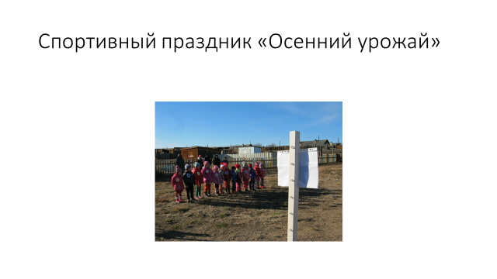

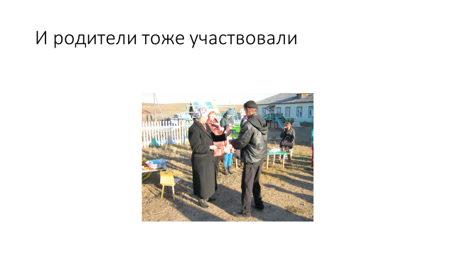

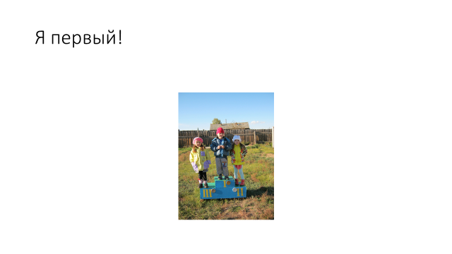

Проводимые в МБДОУ мероприятия, способствующие сохранению и укреплению здоровья

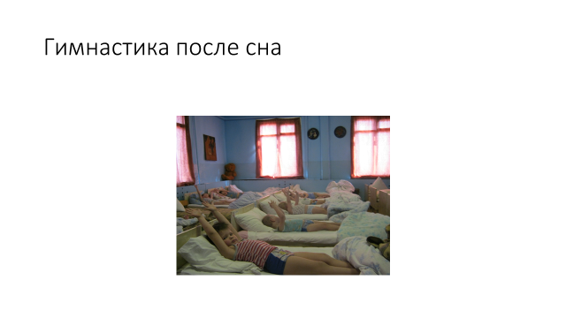

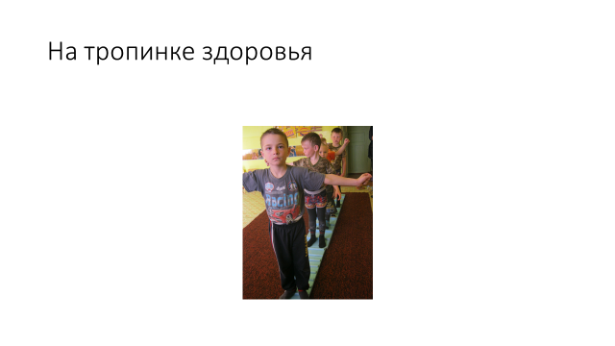

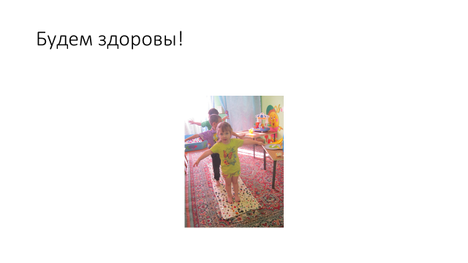

ПРИЛОЖЕНИЕ

Диагностика по физическому развитию детей
старшей группы
По итогам диагностики по физическому развитию выявлено: за 2022-23 учебный год стабильно наблюдается рост детей с высоким и средним уровнем физической подготовленности. Ребята с удовольствием занимаются физическими упражнениями, участвуют в подвижных играх. Движения детей стали мотивированными, дети научились понимать связь между характером движений и их целью – выполнение определенных задач. Дети отличаются высокой работоспособностью, они стали сильнее, выносливее, ловкими. В старшей группе некоторые дети затруднялись в строевых упражнениях, ОВД, ОРУ, не слышат счет, не всегда принимали правильно исходное положение, не соблюдали интервалы во время передвижения. Пути преодоления этих проблем строились с учетом индивидуальных и возрастных особенностей детей. Ежедневная утренняя гимнастика, НОД 3раза в неделю, физкультурные минутки, музыкальное сопровождение, подвижные игры, игровые упражнения, праздники, развлечения разной тематики.
Индивидуальная работа: фронтальная, групповая, индивидуальная на НОД. Проводилась по формированию основных видов движений; по развитию физических качеств (бег с изменением темпа, в течении несколько минут); строевые упражнения; общеразвивающие упражнения на все группы мышц; игровые упражнения «Быстро возьми!», «Добеги до флажка».
Сводная таблица
физической подготовленности детей

Уровень | Начало года | Конец года
Высокий | 0 | 8
Средний | 44 | 46
Низкий | 56 | 46

Группы здоровья

Группы | Начало года | Конец года
1 | 56% | 85%
2 | 44% | 15%

